*Flower Power*

Korisničko uputstvo

Verzija 1.0

Istorija revizija

| **Datum** | **Verzija** | **Opis** | **Autori** |
| --- | --- | --- | --- |
| 05.06.2023. | 1.0 | Finalna verzija | Milena Radosavljević, Vladimir Stefanović, Kristina Rančić |

Sadržaj

**1 Uvod 4**

**2 Početna stranica portala 4**

3 Prijavljivanje korisnika na shop 6

3.1 Registracija novog kupca 6

3.2 Registracija nove cvećare 8

3.3 Prijavljivanje registrovanog kupca na shop 10

3.4 Prijavljivanje registrovane cvećare na shop 10

**4 Menjanje podataka o sebi 10**

4.1 Menjanje podataka o kupcu 11

4.2 Menjanje podataka o cvećari 12

4.3 Dodavanje i izmena proizvoda cvećare preko CSV fajla 12

4.4 Menjanje podataka o jednom proizvodu cvećare 13

**5 Kupovina proizvoda 14**

**6 Prijavljivanje recenzija i suspendovanje 15**

Korisničko uputstvo za Flower Power

# Uvod

Primarni cilj web shop-a Flower Power je da kupcima olakša pronalaženje novih cvećara na tržištu kao i pregled njihovih proizvoda. Kupac može da poseti stranicu svake cvećare i da izabere proizvod koji želi da kupi. S druge strane, cvećarama se pruža mogućnost da predstave svoje proizvode i da privuku nove kupce koji do tada nisu čuli za njihovu prodavnicu. Kupac ima mogućnost da se registruje na shop i tad može da obavlja kupovinu, kao i da ostavi recenziju cvećari s kojom je poslovao. Cvećara takođe može da se registruje na shop i da ubaci svoje proizvode i da nakon obavljene kupovine ostavi recenziju kupcu. Kupac i cvećara mogu da prijave neprimerene recenzije i nakon revidiranja, administrator može da odluči da supenduje korisnika.

# Početna stranica portala

Početna stranica shop-a izgleda kao na sledećoj slici:

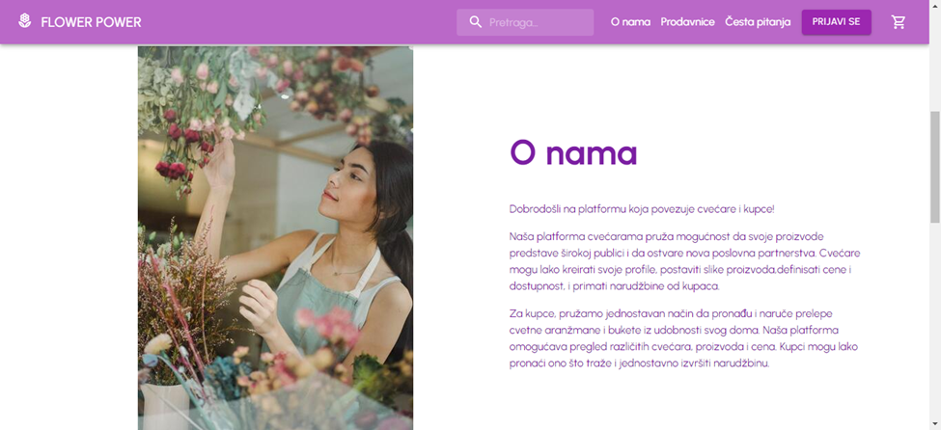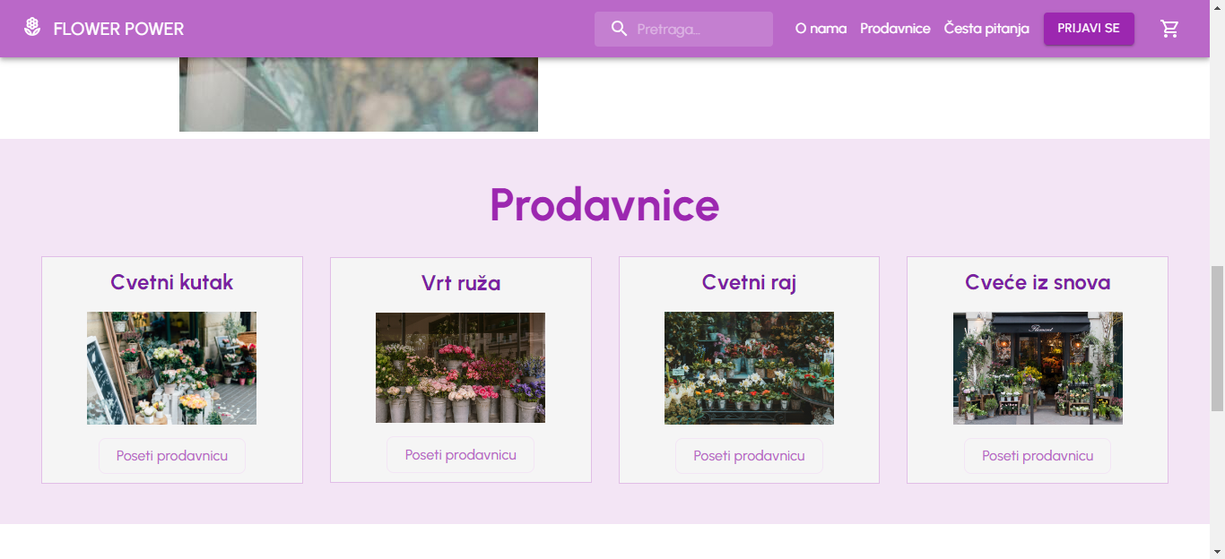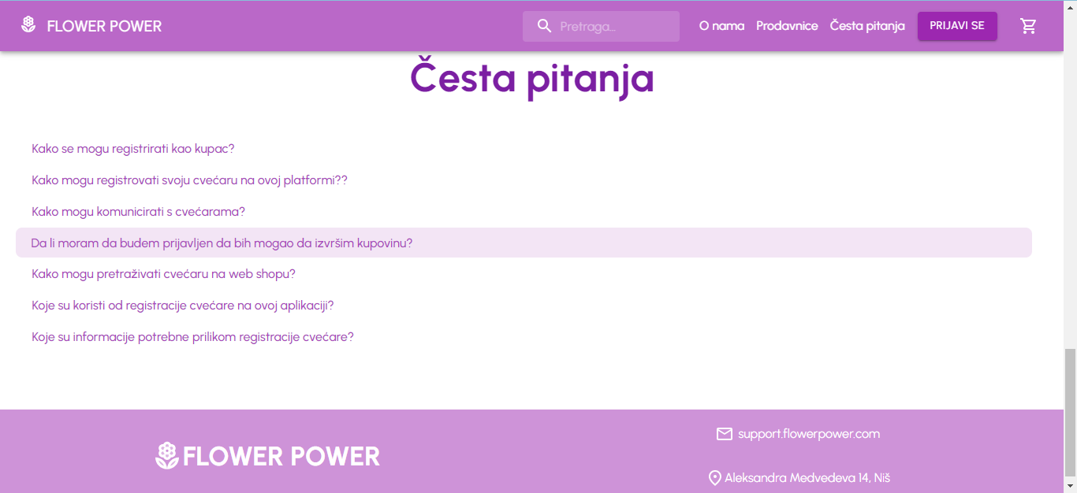

Slika 1 – Početna stranica shop-a

# Prijavljivanje korisnika na shop

Razlikuju se dva slučaja prijavljivanja na sistem. Prvi je kada se novi korisnik po prvi put prijavi i otvori nalog, tj. pošalje zahtev za registraciju. Drugi slučaj je kada se već postojeći korisnik prijavi da bi vršio zadatke koji su mu omogućeni. Ako se korisnik ne prijavi, on jedino može da dobije pregled osnovnih podataka o shop-u (početna stranica) i često postavljana pitanja. Takođe, svaki posetilac shop-a može da pregleda sve prodavnice i njihove proizvode, ali ne može da obavlja kupovinu.

## Registracija novog kupca

1. Klikom na *Prijavi se* otvara se padajući meni sa dve opcije *Cvećara* i *Kupac*.
2. Bira se opcija *Kupac*, a zatim se bira opcija *Nemaš nalog? Registruj se ovde!*
3. Otvara se forma *Osnovne informacije* za unos imena, prezimena, e-mail adrese, lozinke kao i potvrdu lozinke. Ova polja su obavezna, i posetilac ne može da nastavi sa registracijom ukoliko ih ne unese. Posetilac zatim klikne na dugme *Dalje*.
4. Zatim se otvara forma *Dodatne informacije* gde novi korinik može da ubaci svoju sliku, broj telefona, adresu, grad i poštanski broj. Zatim klikom na dugme *Registracija* nastavlja sa registracijom na način određen njegovim profilom.
5. Administrator se registruje na isti način kao kupac, ali se njemu privilegije menjaju u bazi, zbog veće sigurnosti.

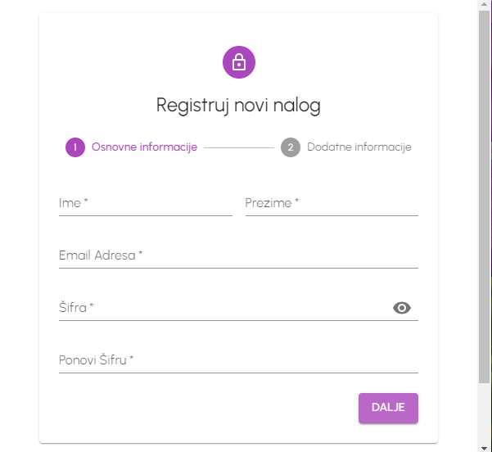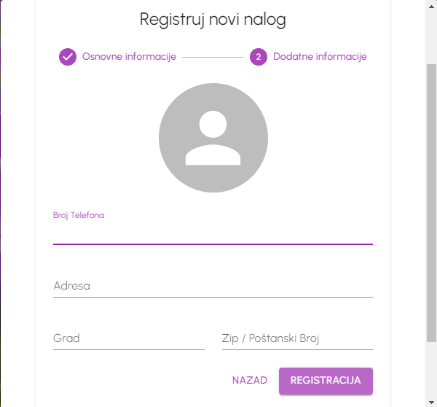

Slika 2 – Registracija kupca

## Registracija nove cvećare

Stranica za registraciju cvećare ima formu za upitnik kao na sledećoj slici.

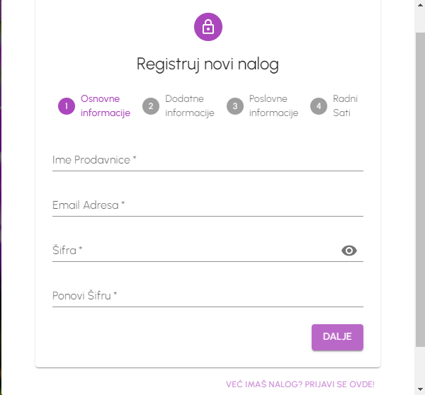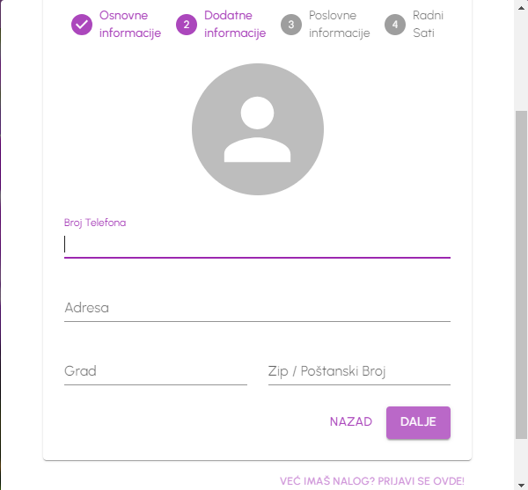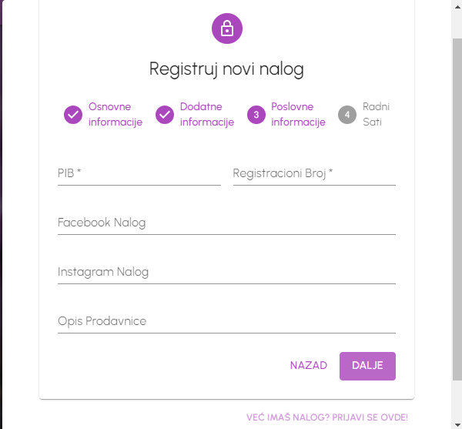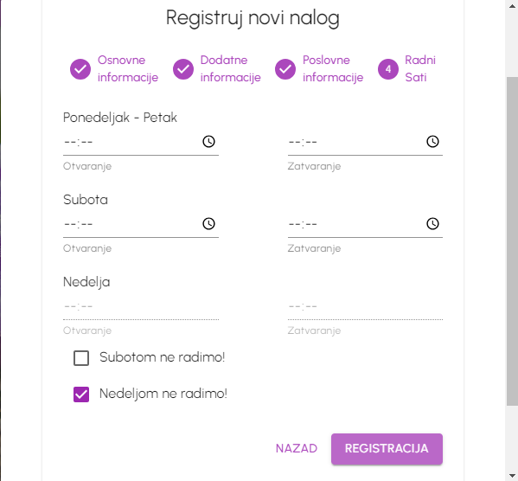

Slika 3 – Registracija cvećare

1. Klikom na *Prijavi se* otvara se padajući meni sa dve opcije *Cvećara* i *Kupac*.
2. Bira se opcija *Cvećara*, a zatim se bira opcija *Nemaš nalog? Registruj se ovde!*
3. Otvara se forma *Osnovne informacije* za unos imena prodavnice, e-mail adrese, lozinke kao i potvrdu lozinke. Ova polja su obavezna, i radnik cvećare ne može da nastavi sa registracijom ukoliko ih ne unese. Radnik cvećare zatim klikne na dugme *Dalje*.
4. Zatim se otvara forma *Dodatne informacije* gde radnik cvećare može da ubaci sliku, broj telefona, adresu, grad i poštanski broj, zatim klikne na dugme *Dalje*.
5. Onda se otvara forma *Poslovne informacije* gde se unosi PIB i registracioni broj cvećare (to su obavezna polja) i ovde mogu da se unesu linkovi za facebook i instagram nalog cvećare kao i kratak opis prodavnice (200 - 300 reči).
6. Na kraju se otvara forma *Radni sati* u kojoj se popunjava radno vreme prodavnice, radnim danima i subotom i nedeljom ukoliko cvećara radi vikendom.
7. Zatim klikom na dugme *Registracija* nastavlja sa registracijom na način određen njegovim profilom.

## Prijavljivanje registrovanog kupca na shop

1. Klikom na *Prijavi se* otvara se padajući meni sa dve opcije *Cvećara* i *Kupac*.
2. Bira se opcija *Kupac*, gde se otvori forma *Prijava korisnika*.
3. Kupac se svojom e-mail adresom i lozinkom prijavljuje na sistem.
4. U zavisnosti od njegovog statusa, ima odredjene privilegije za pristup i rad na sistemu.
5. Odjavljuje se klikom na *Odjavi se*.

## Prijavljivanje registrovane cvećare na shop

1. Klikom na *Prijavi se* otvara se padajući meni sa dve opcije *Cvećara* i *Kupac*.
2. Bira se opcija *Cvećara*, gde se otvori forma *Prijava prodavnice*.
3. Cvećara se svojom e-mail adresom i lozinkom prijavljuje na sistem.
4. U zavisnosti od statusa korisnika, ima odredjene privilegije za pristup i rad na sistemu.
5. Odjavljuje se klikom na *Odjavi se*.

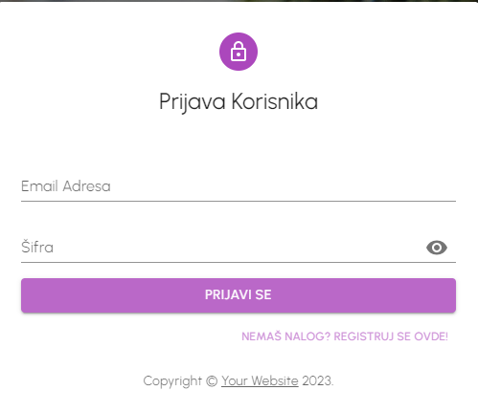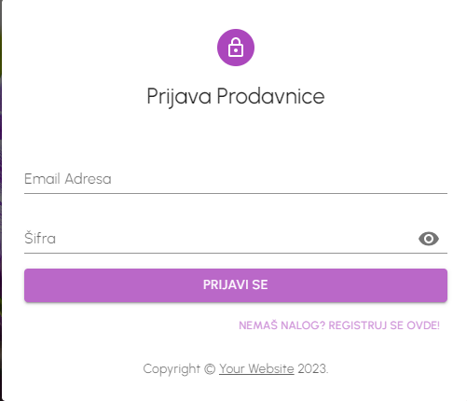

# Menjanje podataka o sebi

Korisnicima koji su registrovani na shop dozvoljeno je menjanje podataka.

## Menjanje podataka o kupcu

1. Kupac se prijavi na sistem.
2. Kupac odabere iz Nav bara ikonicu sa svojom profilnom slikom, a zatim odabere opciju *Moj nalog*.
3. Otvara se stranica korisničkog profila koja sadrži sve podatke o kupcu, kao i recenzije koje su mu cvećare ostavile.
4. Klikom na dugme *Uredi* otvara se forma *Ažuriraj svoje podatke*. Kupac promeni podatke koje želi i zatim klikne na dugme *Ažuriraj*.

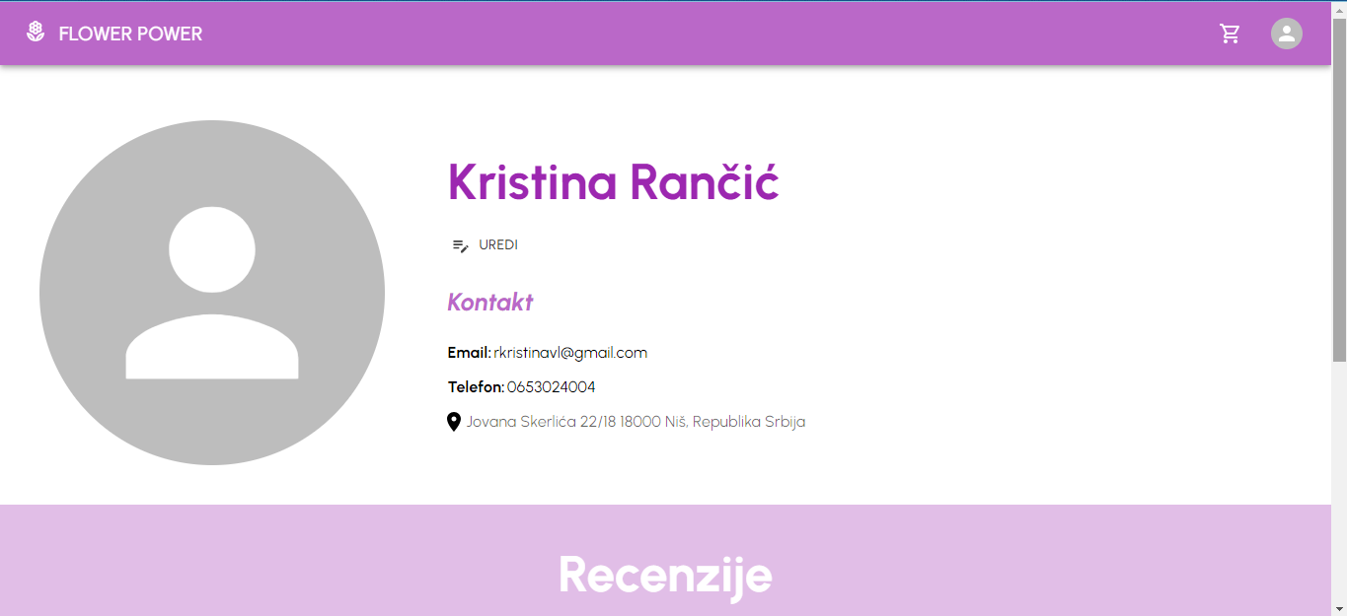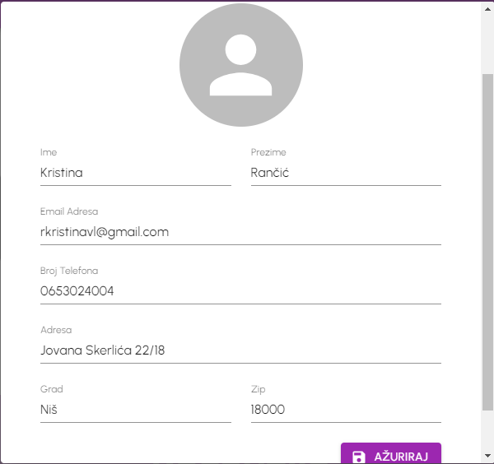

Slika 8 – Menjanje podataka o kupcu

## Menjanje podataka o cvećari

1. Cvećara se prijavi na sistem.
2. Cvećara odabere iz Nav bara ikonicu sa svojom profilnom slikom, a zatim odabere opciju *Moj nalog*.
3. Otvara se stranica prijavljene cvećare.
4. U sekciji O nama gde se prikazuje opis cvećare, klikom na dugme *Promeni opis* otvara se forma *Ažuriraj opis prodavnice*.
5. U sekciji Kontakt klikom na dugme *Izmeni informacije* otvara se forma Ažuriraj informacije o prodavnici. Cvećara promeni podatke koje želi i zatim klikne na dugme *Ažuriraj.*

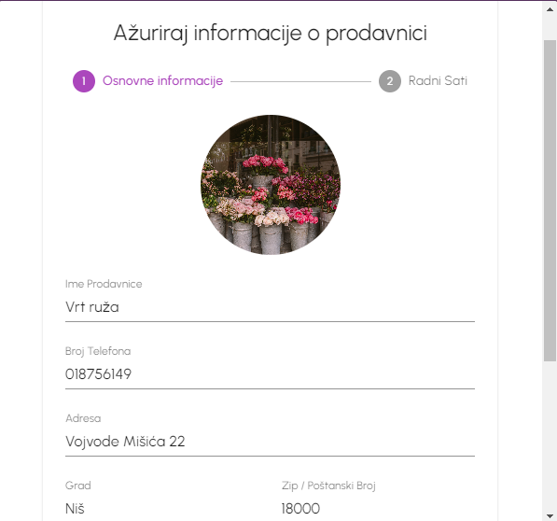

Slika 9 – Menjanje podataka o cvećari

## Dodavanje i izmena proizvoda cvećare preko CSV fajla

1. Cvećara se prijavi na sistem.
2. Cvećara odabere iz Nav bara ikonicu sa svojom profilnom slikom, a zatim odabere opciju *Moj nalog*.
3. Otvara se stranica prijavljene cvećare.
4. U sekciji Proizvodi se prikazuju svi proizvodi cvećare i klikom na dugme *Dodaj ili promeni proizvode* se otvara forma koja, uz praćenje uputstva, omogućava dodavanje novih ili ažuriranje postojećih proizvoda cvećare putem CSV fajla.
5. Klikom na dugme *Ažuriraj*, proizvodi su dodati i prikazuju se na stranici cvećare.

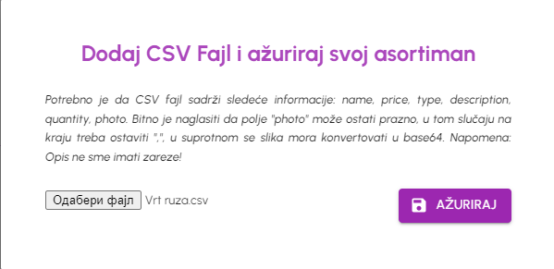

Slika 10 – Dodavanje ili ažuriranje proizvoda cvećare preko CSV fajla

.

## Menjanje podataka o jednom proizvodu cvećare

Cvećari je omogućeno da, pored izmene proizvoda preko CSV fajla, svoje proizvode izmeni i preko forme

1. Na stranici cvećare, u sekciji Proizvodi, prikazuju se svi proizvodi cvećare. Klikom na željeni proizvod otvara se stranica proizvoda.
2. Na stranici proizvoda su prikazane informacije o proizvodu, kao i slika proizvoda ukoliko je uneta.
3. Klikom na dugme *Ažuriraj proizvod* otvara se forma *Ažuriraj podatke o proizvodu*. Cvećara promeni podatke o proizvodu koje želi i zatim klikne na dugme *Ažuriraj.*

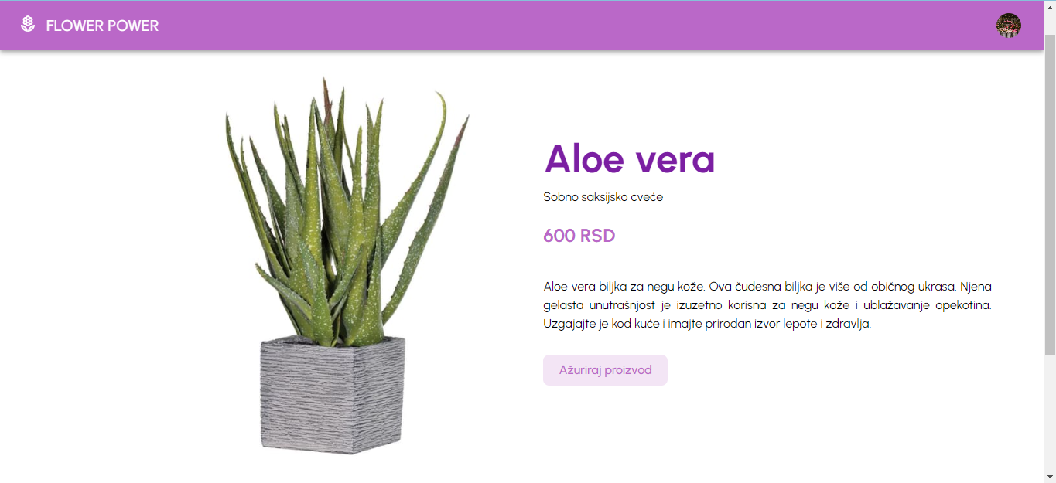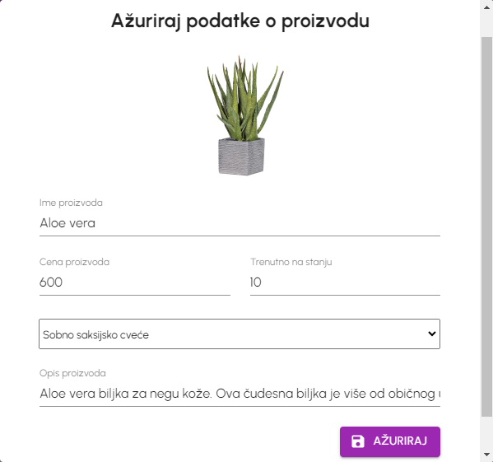

Slika 11 – Menjanje podataka o proizvodu

# Kupovina proizvoda

Prijavljeni kupci imaju mogućnost kupovine proizvoda cvećare.

1. Kupac bira cvećaru u kojoj želi da obavi kupovinu i odlazi na njenu stranicu.
2. Na stranici cvećare bira proizvod koji želi da kupi i odlazi na stranicu proizvoda.
3. Na stranici proizvoda, klikom na dugme *Dodaj u korpu* dodaje željeni proizvod u korpu.
4. Klikom na ikonicu Korpe, kupcu se prikazuje trenutni sadržaj korpe. Tu kupac može da poveća/smanji kvantitet proizvoda koji želi da kupi klikom na dugme +/-, da potpuno ukloni proizvod iz korpe klikom na dugme *Ukloni* i da se klikom na dugme *Pogledaj prodavnicu* vrati na stranicu cvećare i ponavljanjem koraka 2. i 3. doda još proizvoda te cvećare u korpu. Takođe, u korpi se prikazuje ukupna cena svih izabranih proizvoda.
5. Ukoliko kupac odluči da kupi proizvode druge cvećare, klikom na dugme *Dodaj u korpu* postavi se pitanje *Da li ste sigurni da želite da obrišete trenutnu korpu?* gde se klikom na dugme *Obriši* briše trenutni sadržaj korpe i moguće je dodati novi proizvod u korpu.
6. Kada kupac odluči da završi kupovinu, to radi klikom na dugme *Potvrdi*.

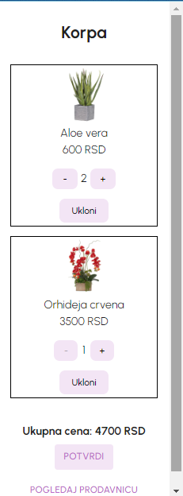

Slika 12 – Korpa za kupovinu

# Prijavljivanje recenzija i suspendovanje

Registrovani korisnici imaju pravo da prijave recenzije napisane o njima ukoliko smatraju da su one neprimerene

1. Prijavljena cvećara može da prijavi recenziju koju joj je kupac ostavio tako što klikne na ikonicu profilne slike, zatim na *Moj nalog* i na stranici cvećare u sekciji Recenzije može videti prikazane sve recenzije o cvećari i klikom na dugme *Prijavi recenziju kupca* prijavljuje tu recenziju administratoru i administrator odlučuje da li će suspendovati prijavljenog kupca.
2. Prijavljeni kupac može da prijavi recenziju koju mu je cvećara ostavila tako što klikne na ikonicu profilne slike, zatim na *Moj nalog* i na stranici profila u sekciji Recenzije može videti prikazane sve recenzije o njemu i klikom na dugme *Prijavi recenziju cvećare* prijavljuje tu recenziju administratoru i administrator odlučuje da li će suspendovati prijavljenu cvećaru.

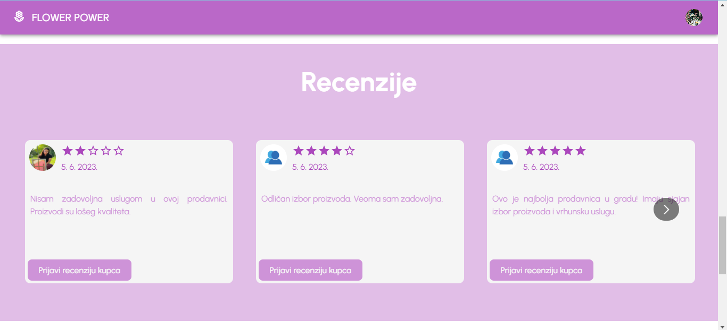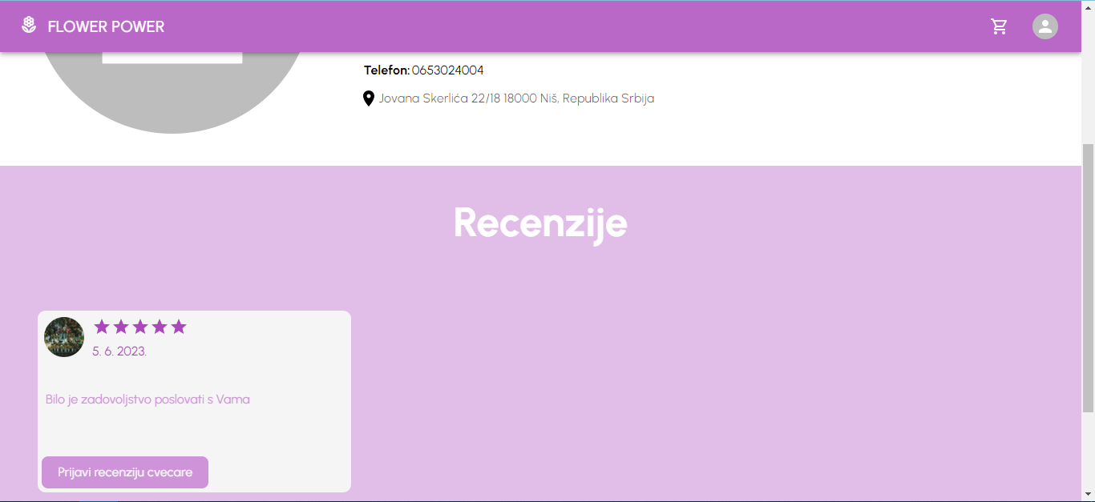

Slika 12 – Prijava recenzije